Департамент науки і освіти
Харківської обласної державної адміністрації

КОМУНАЛЬНИЙ ЗАКЛАД «ХАРКІВСЬКА СПЕЦІАЛЬНА ЗАГАЛЬНООСВІТНЯ ШКОЛА-ІНТЕРНАТ № 3»
ХАРКІВСЬКОЇ ОБЛАСНОЇ РАДИ

ДОПОВІДЬ НА ТЕМУ:
«НОРМАТИВНЕ ЗАБЕЗПЕЧЕННЯ ПРАВА НА ОСВІТУ ДІТЕЙ З ОБМЕЖЕНИМИ ФУНКЦІОНАЛЬНИМИ МОЖЛИВОСТЯМИ
У ВЕЛИКІЙ БРИТАНІЇ»

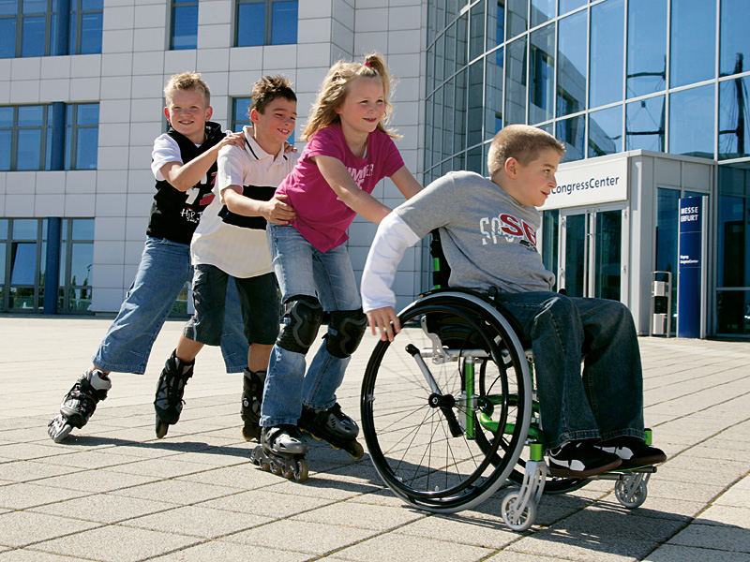

ПІДГОТУВАЛА: ВЧИТЕЛЬ КІЩЕНКО Н.В.

ХАРКІВ-2016
Стаття містить аналіз нормативних документів щодо правового забезпечення освіти дітей з обмеженими функціональними можливостями у Великій Британії та приклади їх практичної реалізації.
Ключові слова: закон, діти з обмеженими функціональними можливостями, діти з особливими освітніми потребами, інклюзивна освіта, інклюзивне навчання, нормативне забезпечення, громада.
Постановка проблеми. На початок третього тисячоліття у європейських країнах зростає увага до соціальних проблем, пов’язаних із захворюваністю дітей, що зумовлені несприятливими екологічними та соціально- психологічними детермінантами. Це обумовлює необхідність упровадження різних моделей соціальної підтримки дітей з обмеженими функціональними можливостями, стрижнем яких має стати взаємозв’язок, взаємодія з різними інституціями соціального виховання. У Західній Європі одним із механізмів вирішення проблеми соціальної інтеграції дітей з обмеженими функціональними можливостями є забезпечення для них права на освіту шляхом інклюзивного навчання. Вивчення зарубіжного, зокрема європейського досвіду, має важливе значення для вдосконалення вітчизняної інклюзивної освіти. Великі здобутки у цьому має Великобританія, яка однією з перших почала упроваджувати принципи інклюзивного навчання. Окремі аспекти такого досвіду представлені у роботах З. Кияниці, А. Колупаєвої, Р. Мельник, Н. Софій, В. Церклевич, М. Чайковського та інших. Проте наразі у більшості праць знаходимо поодинокі посилання на законодавче забезпечення освіти дітей з обмеженими функціональними можливостями у цій країні. Тому метою статті є аналіз нормативного забезпечення права на освіту дітей з обмеженими функціональними можливостями у Великій Британії як підґрунтя соціально- педагогічної роботи з цією цільовою групою.

«ВСІ ДІТИ МАЮТЬ ПОТЕНЦІАЛ ДЛЯ ДОСЯГНЕННЯ УСПІХІВ»
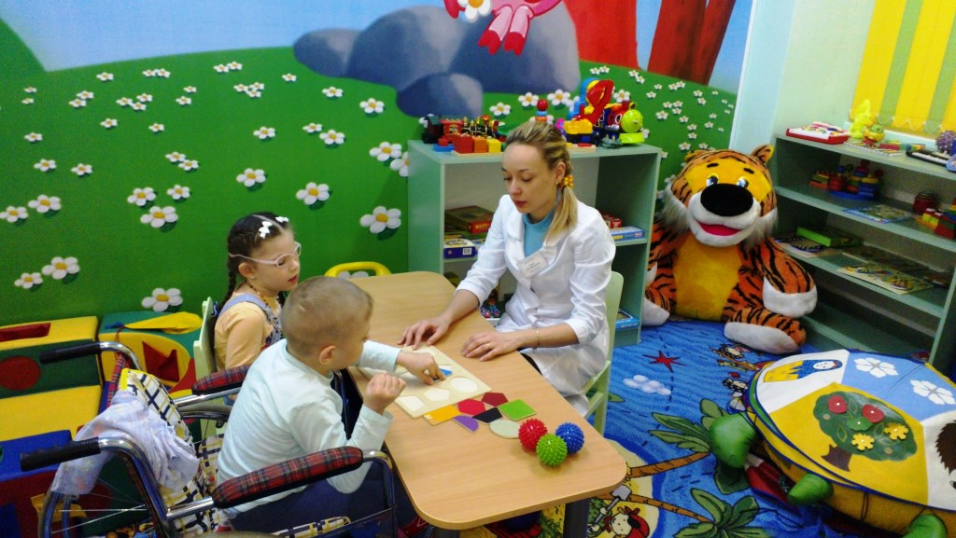

Виклад основного матеріалу.
У сучасній освітній політиці Великобританії питання доступу до освіти дітей з обмеженими функціональними можливостями розглядається переважно у трьох площинах: розширення доступу до освіти (wiklening participation), інтеграція (mainstreaming), інклюзія (inclusion) . Основними законами в галузі освіти дітей з обмеженими функціональними можливостями у Великобританії є Закон "Про освіту" (1996 р. зі змінами та доповненнями у 2002 р. і 2005 р.);Закон "Про освіту та школи" (1997 р.), Закон "Про стандарти і структуру шкіл" (1998 р.),Закон "Про освіту та професійну підготовку" (2000 р.). Ці закони разом забезпечують основу для обов'язкової початкової та середньої освіти для дітей з обмеженими функціональними можливостями, а також визначають механізми фінансування та управління.
У Великобританії інклюзивне навчання було законодавчо визнане у 1996 р. у Законі "Про освіту". Закон "Про стандарти шкільної освіти" (1998 р.) поклав обов'язок на місцеві органи зараховувати дітей з особливими освітніми потребами віком чотирьох років до місцевих шкіл за запитом їхніх батьків. Важливе значення для забезпечення права дітей з обмеженими функціональними можливостями на освіту мав акт "Про особливі освітні потреби дітей" (2001 р.), який містив зміни четвертої частини Закону "Про освіту" 1996 р. Згідно цього документу школам потрібно було розробити особливу "політику" навчання та освіти для дітей групи SEN (діти з особливими освітніми потребами). Варто наголосити, що у ньому також зазначалося, про врахування регіональних особливостей при формуванні стратегій щодо дітей з особливими освітніми потребами. Саме ці поправки збільшили право дітей з обмеженими функціональними можливостями на: освіту в звичайних школах; зобов’язали місцеві органи влади організовувати служби для надання психолого-педагогічної підтримки батькам дітей з обмеженими функціональними можливостями шляхом інформування та консультацій; зобов’язали місцеві громади систематично робити плани щодо збільшення доступності дошкільних установ,шкіл для навчання дітей з обмеженими функціональними можливостями, щоб такі діти не перебували у менш вигідному становищі в порівнянні зі звичайними учнями. Також важливим у розвитку процесів інклюзії у Великобританії було прийняття та ратифікація урядом Великої Британії в 2000 р. факультативного протоколу (різновид багатостороннього міжнародного договору, в якому закріплюється домовленість учасників щодо питань, за якими не досягнуто загальної згоди всіх сторін основного договору, якщо в ньому не вдалося передбачити факультативні положення або можливість заяви застережень) до Конвенції про права дитини,в якому зазначається, що права дітей потребують особливого захисту, забезпечення постійного покращення становища дітей без жодного розрізнення,а також їхнього розвитку та освіти в умовах миру та безпеки. Слід зауважити, що у цьому варіанті Конвенція покладає на місцеві органи влади обов’язок враховувати потреби та бажання дитини, перш ніж приймати будь-які рішення, що стосуються дитини з обмеженими функціональними можливостями, та приділяти належну увагу цим потребам та бажанням, оскільки немає достатніх підстав вважати, що найкращі інтереси дитини з обмеженими функціональними можливостями підтримуються ізольованими структурами чи засобами краще, ніж інклюзивним суспільством, в якому всі діти можуть жити i навчатися у різноманітному та сприятливому для їхнього всебічного розвитку середовищі. Варто наголосити, що уряд Великобританії при ратифікації протоколу до Конвенції про права дитини вніс декілька своїх правок, що стосуються дітей з обмеженими функціональними можливостями, зокрема до статті 24: "Сполучене Королівство залишає за собою право дітей з обмеженими функціональними можливостями на отримання освіти у межах своїх громад, в іншому місці де існує більш відповідне забезпечення умов для освіти". Батькам було розширено доступ до вибору звичайних шкіл і вибору співробітників шкіл, які мають потенціал для задоволення потреб дітей з обмеженими можливостями.
УЧАСТЬ БАТЬКІВ У НАВЧАЛЬНО-ВИХОВНОМУ ПРОЦЕСІ
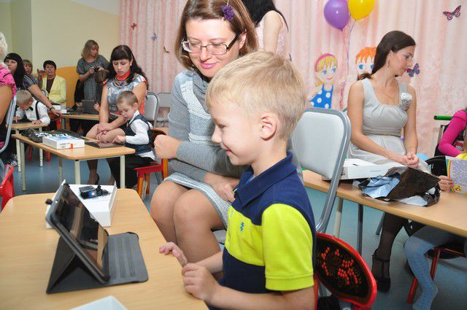
У 2011 р. було прийнято ще один факультативний протокол до Конвенції про права дитини, де було викладено чотири стратегічних завдання: – популяризація послуг та систем, дружніх до дитини; – ліквідація усіх форм насильства щодо дітей; – забезпечення прав дітей у складних життєвих ситуаціях; – сприяння участі дітей у вирішенні питань у сфері захисту їхніх прав.
Ще одним важливим кроком у нормативному забезпеченні права дітей з обмеженими можливостями на освіту було прийняття національного Дитячого плану (2007 р.). Це десятирічна стратегія уряду, розрахована на те, щоб зробити Великобританію найкращим місцем для зростання та розвитку дітей. Дитячий план побудовано на таких принципах: – батьки, а не уряд виховують дітей; – діти і молоді люди повинні насолоджуватися власним дитинством; – всі діти мають потенціал для досягнення успіхів; – завжди краще попереджувати, ніж долати наслідки кризи; – послуги повинні розроблятися із врахуванням думки дітей та молодих людей. Оцінка ефективності виконання плану та програми здійснюється на основі місцевих угод, які укладаються між центральним урядом, органами місцевої влади та їхніми партнерами. Міністерство у справах дітей, шкіл та сімей, парламент Великобританії формують політику та законодавство, місцева влада організовує міжвідомчу взаємодію та координацію на місцевому рівні, контрактує та надає послуги 1, с. 58].
У результаті проведеного реформування у всіх регіонах країни функціонують органи управління освітою зі структурним підрозділом управління служби підтримки, які несуть матеріальну та організаційну відповідальність за інклюзивне навчання школярів з особливостями психофізичного розвитку. Фахівці цих служб опікуються закладами, де вчаться діти з особливими освітніми потребами. Навчальні заклади мають у своєму складі фахівців – координаторів з питань спеціальної освіти, які безпосередньо працюють з дітьми, що мають нескладні порушення розвитку, забезпечують додатковими корекційно-реабілітаційними послугами учнів з обмеженими психофізичними можливостями, залучаючи до роботи позашкільні медичні, психологічні та соціальні служби, консультують вчителів та надають допомогу батькам [2]. Інклюзивне навчання означає відвідування дитиною місцевої школи, де вона має змогу навчатись у класі, що відповідає її віку, з індивідуально підібраною програмою, спеціально створеними умовами та організованою підтримкою. Таке навчання означає, що школи повинні змінитися, щоб обслуговувати набагато більшу кількість дітей. Потрібно модифікувати програму для забезпечення її опанування дітям з різними нозологіями. Ця програма також має враховувати потреби та інтереси дітей місцевої громади. Діти навчаються у малих групах і вчаться допомагати одне одному, а не змагатись. Інклюзивні школи звертають особливу увагу на розробку правильних методів оцінювання і уникають непотрібної ізоляції дітей у звичайному класі. Вони також приділяють значну увагу підготовці та підтримці вчителів у межах школи, залученню батьків до життя школи та підсиленню розвитку їхньої дитини.
Законодавством у Великій Британії передбачено також розробку стратегічних планів щодо доступності шкільних приміщень для дітей з різними нозологіями як забезпечення принципу безбар’єрності, вдосконалення способів організації інклюзивної освіти для полегшення процесу навчання дітям з обмеженими функціональними можливостями.
ОДНАКОВІ МОЖЛИВОСТІ ДЛЯ КОЖНОЇ ДИТИНИ…
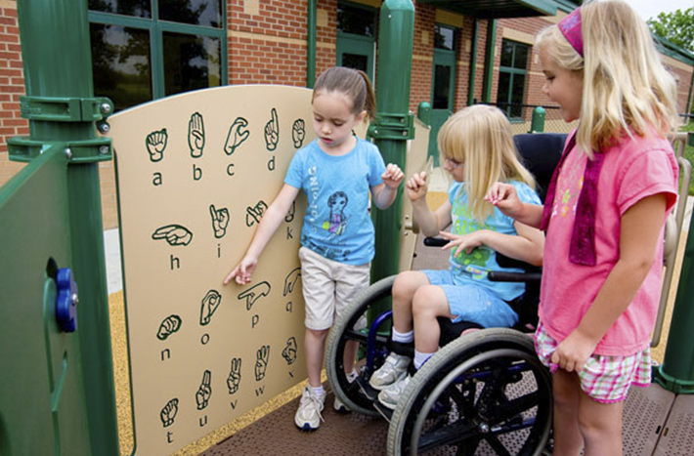

У Великобританії є державний секретар, який регулює питання освіти. Одним із його обов'язків є моніторинг виконання положень законодавчих документів щодо права дітей з обмеженими функціональними можливостями на повноцінну освіту. Це завдання також покладено на місцеві органи освіти (LEA) і тому Державний секретар має також координувати їх роботу, оскільки вони зобов'язані виявляти дітей з особливими потребами, робити оцінку їхніх потреб, і з урахуванням її результатів надалі покращувати освітній простір, щоб задовольнити освітні потреби дітей з різними нозологіями. Державний секретар та місцеві органи освіти зобов'язані мати і виконувати план, який має бути збалансованим і сприяти духовному, моральному, культурному, психічному і фізичному розвитку учнів з обмеженими функціональними можливостями у школі та суспільстві.
У Великій Британії освіта для дітей з обмеженими функціональними можливостями надається у загальноосвітніх школах, а також в державних і приватних спеціальних навчальних закладах. Саме батьки вирішують, в якій школі буде навчатися їхня дитина. Проте місцеві органі освіти мають право змінити це рішення, якщо за результатами оцінки потреб дитини буде визначено, що дитині буде важко навчатися в школі, яку обрали батьки.
У різних частинах Великої Британії є певні відмінності у забезпеченні права дітей з обмеженими функціональними можливостями на освіту. Так,Закон про освіту Північної Ірландії (1996 р.) містить положення щодо визначення, оцінювання та застосування заходів щодо дітей, які мають особливі потреби в освіті (SEN), які практично не відрізняються від положень закону, чинного в Англії та Уельсі. У 1997 р. на муніципальному рівні у Північній Ірландії було створені комісії з освіти дітей з особливими потребами, які працюють за принципами, що діють в Англії та Уельсі. У 2000 році в Уельсі були створені служби зв'язків та кар'єри для надання консультативних, інформаційних послуг дітям у віці від 13 до 19 років, зокрема і для дітей з обмеженими функціональними можливостями. Організація інклюзивної освіти в Шотландії була законодавчо закріплена в Законі про освіту в 2004 р. шляхом створення політичної основи для інтеграції осіб з обмеженими функціональними можливостями у шотландський освітній простір.
Варто зауважити, що у Великій Британії здобутки у галузі інклюзивної освіти та соціально-педагогічної підтримки дітей з обмеженими функціональними можливостями обумовлені не лише нормативно-правовим забезпеченням, а ще такими опосередкованими чинниками: – традиції благодійності (допомога людям, насамперед дітям з обмеженими функціональними можливостями як один з пріоритетів соціальної політики держави); – – вплив мас-медіа як засіб формування позитивної суспільної думки щодо необхідності підтримки таких дітей; – активна діяльність громадських об’єднань, спілок, асамблей, ініціативних груп в інтересах дітей з обмеженими функціональними можливостями; – поступальність процесу, його послідовність (дошкільні заклади – заклади шкільної освіти – вища школа); поступове напрацювання методик, перенесення досвіду з одного освітнього рівня на інший (як в методичному плані, так і на рівні міжособистісних стосунків між усіма учасниками освітньої системи).

ДОПОМАГАТИ ОДИН ОДНОМУ, А НЕ ЗМАГАТИСЯ…
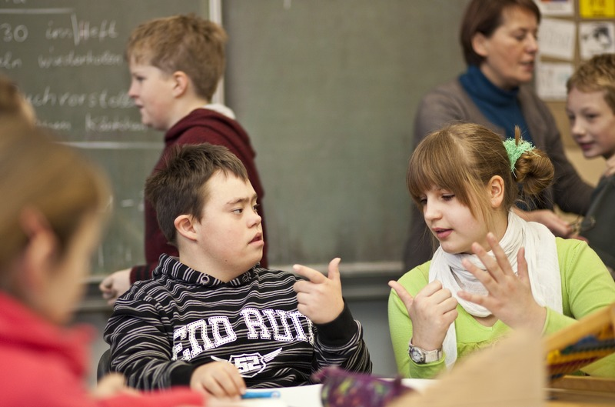

Висновки.
Таким чином, описаний досвід нормативного забезпечення та практичної реалізації права на освіту дітей з обмеженими функціональними можливостями у Великій Британії буде корисним для використання у вітчизняній педагогічній науці та практиці, зважаючи на те, що Україною ратифіковано у 2010 році Конвенцію ООН "Про права людей з інвалідністю", а питання розвитку інклюзивної освіти відображені в Загальнодержавній програмі "Національний план дій щодо реалізації Конвенції ООН про права дитини" на період до 2016 року.
Використані джерела
1. Кияниця З. П. Організаційно-педагогічні умови діяльності інтегрованих соціальних служб для вразливих сімей з дітьми: дис. канд. пед. наук: 13.00.05/ Зіна Петрівна Кияниця.– К.,2010. – 190 с.
2. Колупаєва А. А. Інклюзивна освіта: реалії та перспективи: Монографія. – К. : Самміт-Книга, 2009. – 272 с.
3. Мельник Р. Р. Соціалізація дітей-інвалідів. Досвід Великобританії. Доступно з: http://vuzlib.com/content/view/683/94/.
4. Софій Н. З., Найда Ю. М. Концептуальні аспекти інклюзивної освіти / Інклюзивна школа: особливості організації та управління: навчально- методичний посібник / Кол. авторів: Колупаєва А. А., Найда Ю. М., Софій Н. З. та ін. За заг.ред. Даниленко Л.І.– К., 2007.– 128 с.
5. Церклевич В. С. Створення сприятливого освітнього середовища як умова інтеграції студентів з обмеженими функціональними можливостями в групу однокурсників // В. С. Церклевич, О. М. Гурман / Наукові записки Тернопільського національного педагогічного університету ім. В. Гнатюка. – 2010. – № 3. – С. 130-134.
6. Церклевич В. С. Практика інтегрованого навчання молоді з обмеженими функціональними можливостями у вищих навчальних закладах : навчальний посібник / В.С. Церклевич– Хмель-ницький: ХІСТ Університету "Україна", 2009. – 120 с.
7. Чайковський М. Є. До проблеми соціалізації дітей і молоді з особливими потребами у відкритий освітній простір: від інтеграції до інклюзії / М. Є. Чайковський // Актуальні проблеми навчання та виховання людей з особливими потребами : всеукр. наук-практ. конф., 23 лист. 2008 р. : тези доп. – К., 2008. – С.139-142.
8. Halsbury’s Laws of England (Lord Mackey of Clashfern) ed. 4th. Reissue 2006, Vol. 15(1). – P.546. Bezpalko O.V., Komar I.M. REGULARLY SUPPORT OF THE DISABLED CHILDREN’S EDUCATIONAL RIGHTS IN GREAT BRITAIN Thisarticle describes an analysis of regularly documents concerning legal education of disabled children in the United Kingdom and contains the examples of their implementation. Keywords: law, disabled children, children with special educational needs, inclusive education, inclusive learning, regulatory support, community. Стаття надійшла до редакції 28.11.2013 р
Автори: Безпалько О.В., Комар І.М.

